实验二readme

环境搭建参考实验一。
选择带有mindspore以及ascend的镜像资源。
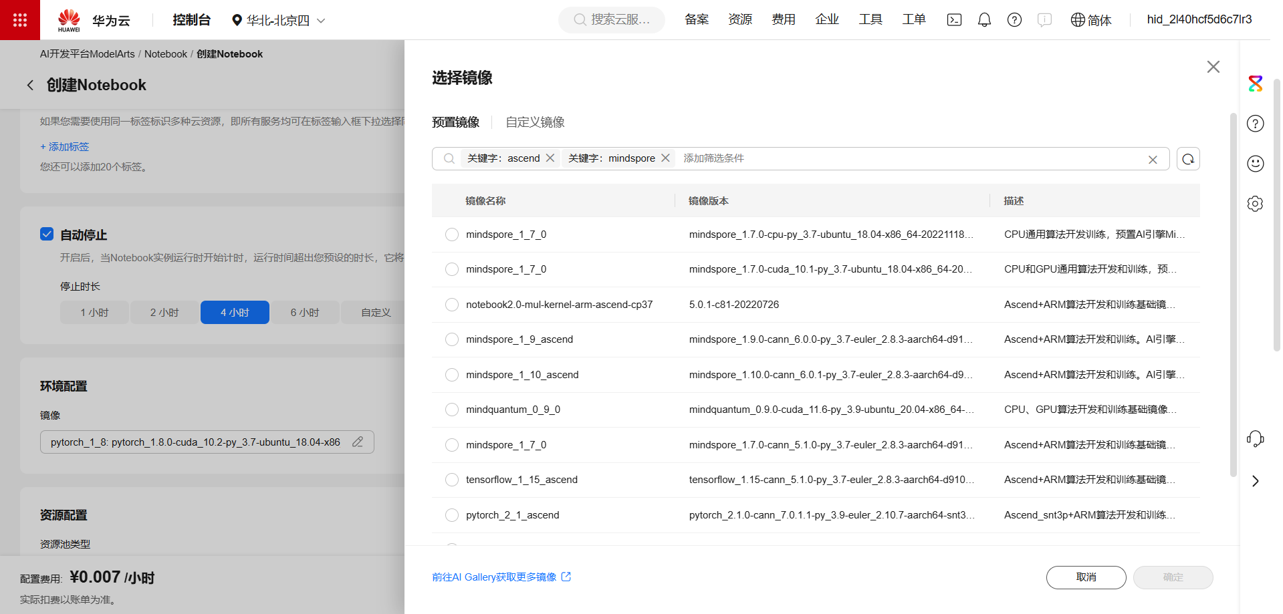

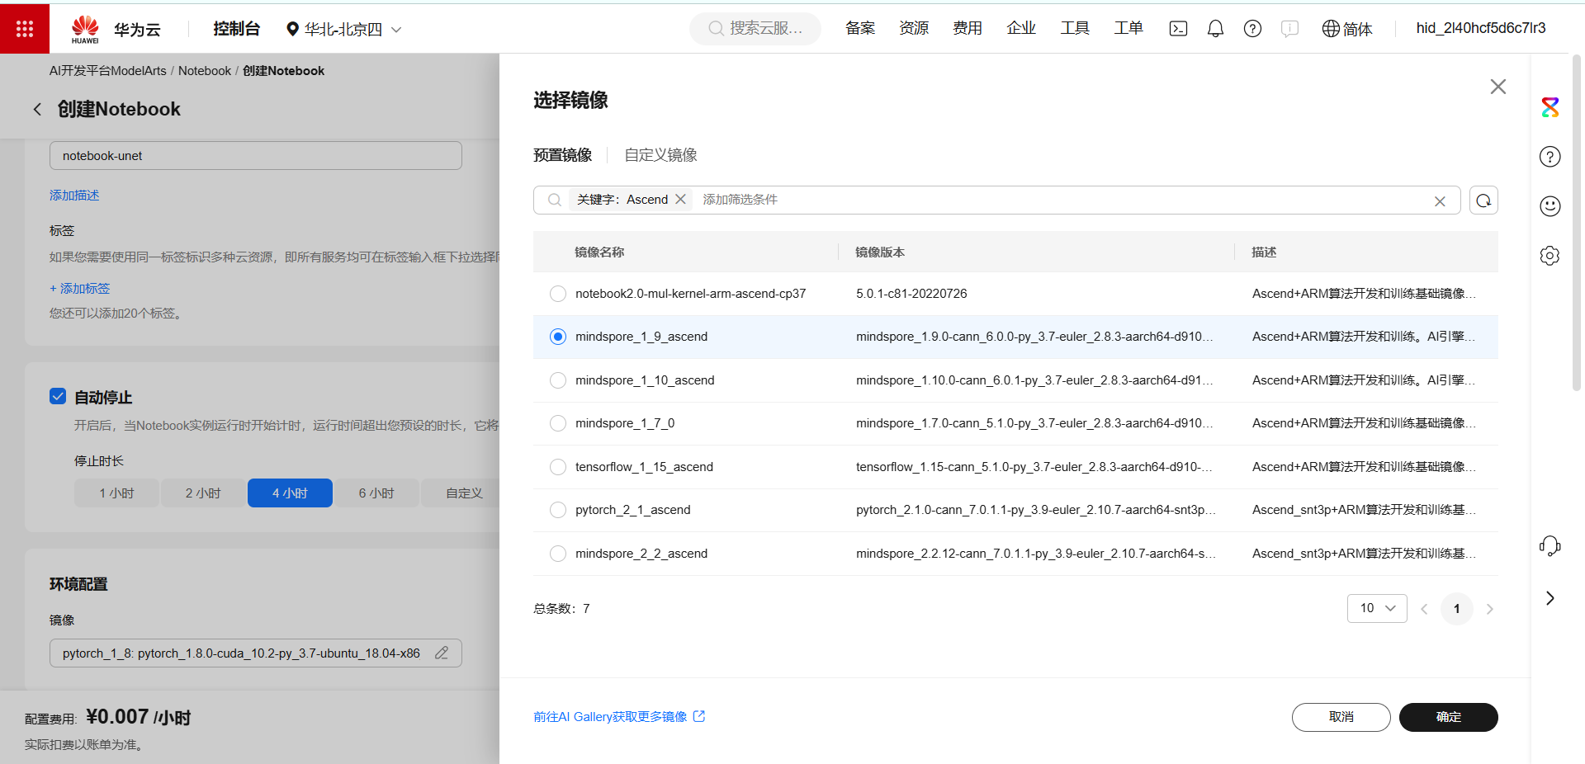
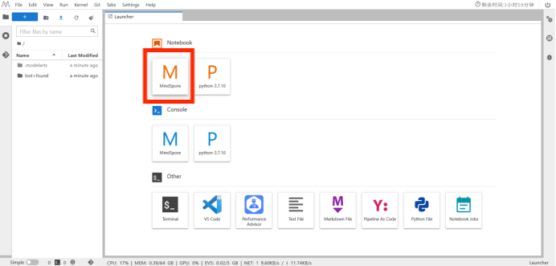

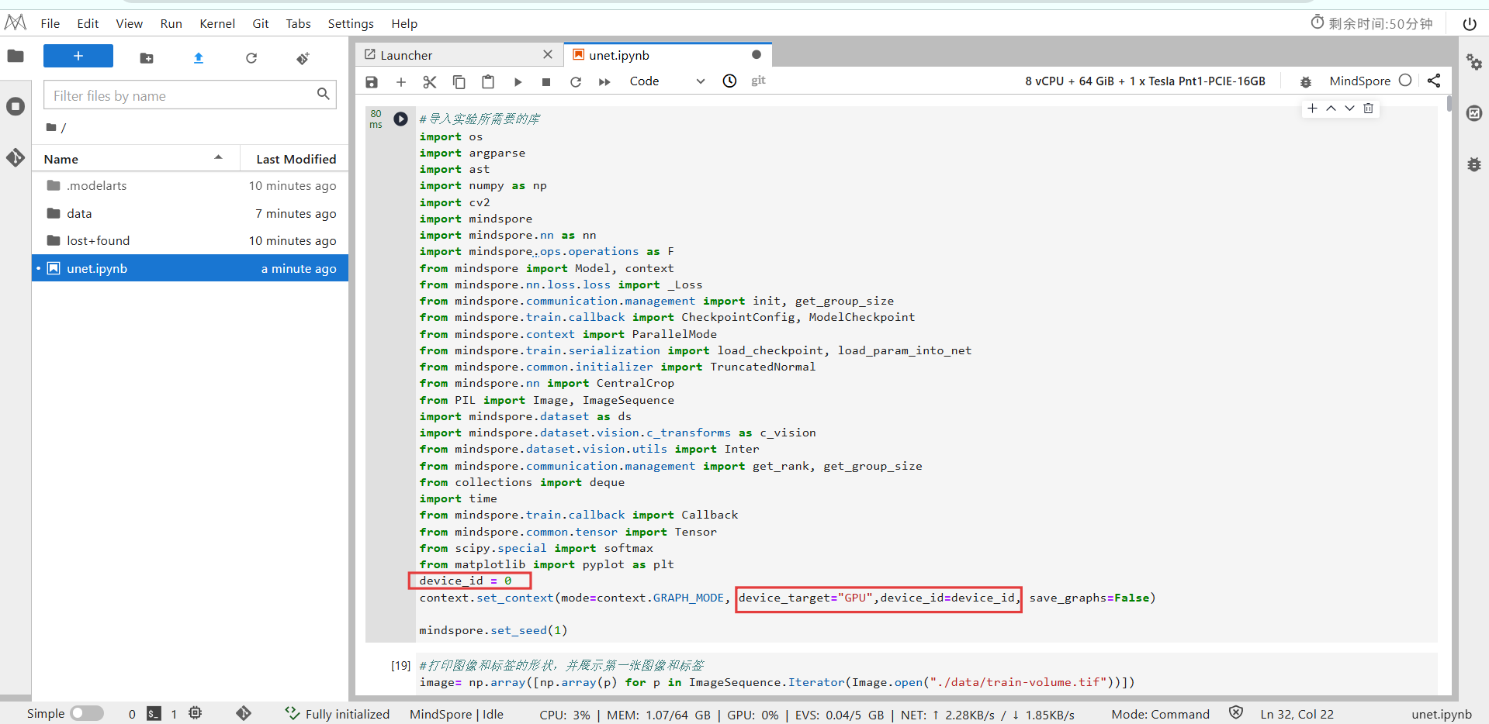
注意如果环境中没有包含“Ascend”，应该将device_target改为“GPU”或“CPU”，同时改变device_id，再加上“device_id=device_id”。（所以首选带有Ascend的环境，否则等待时间较长）同时将“data_sink_model”改为True。
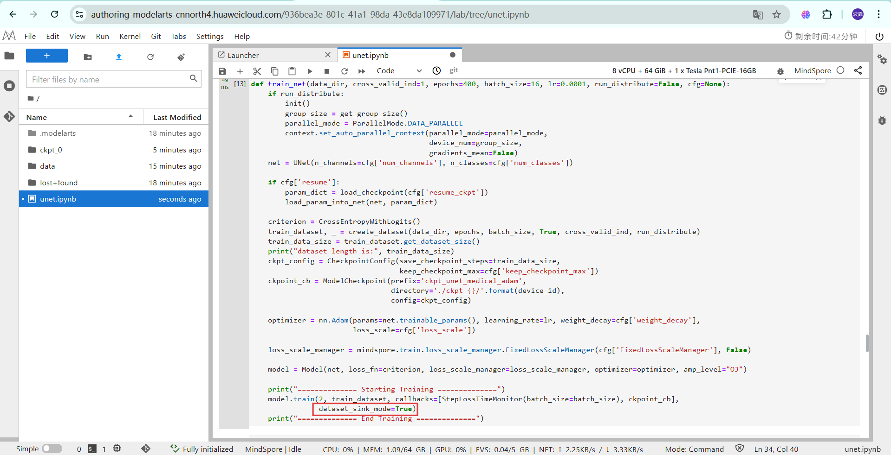
如果等待时间过于长，将epoch调小逐渐尝试。
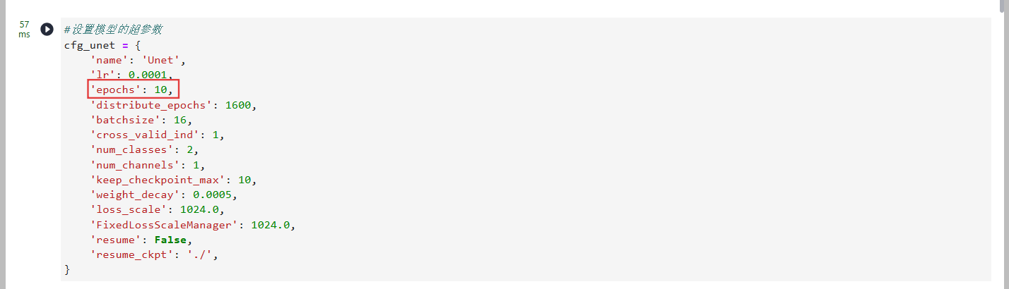
同时，在评估模型时，需要修改已经训练好的保存的模型的名称。
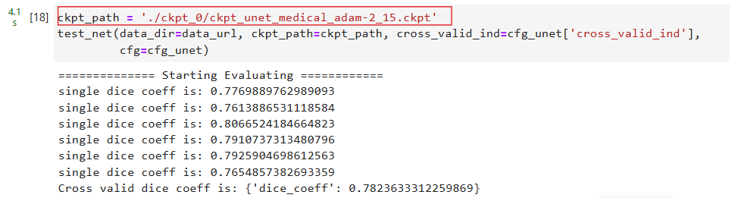

实验手册中给出的数据集下载如果有问题，将“data.zip”手动上传到华为云。
执行读取数据代码之前确保数据集已经在华为云平台的环境中，新建文件夹“data”，并且将本地的数据上传到data/文件夹下。
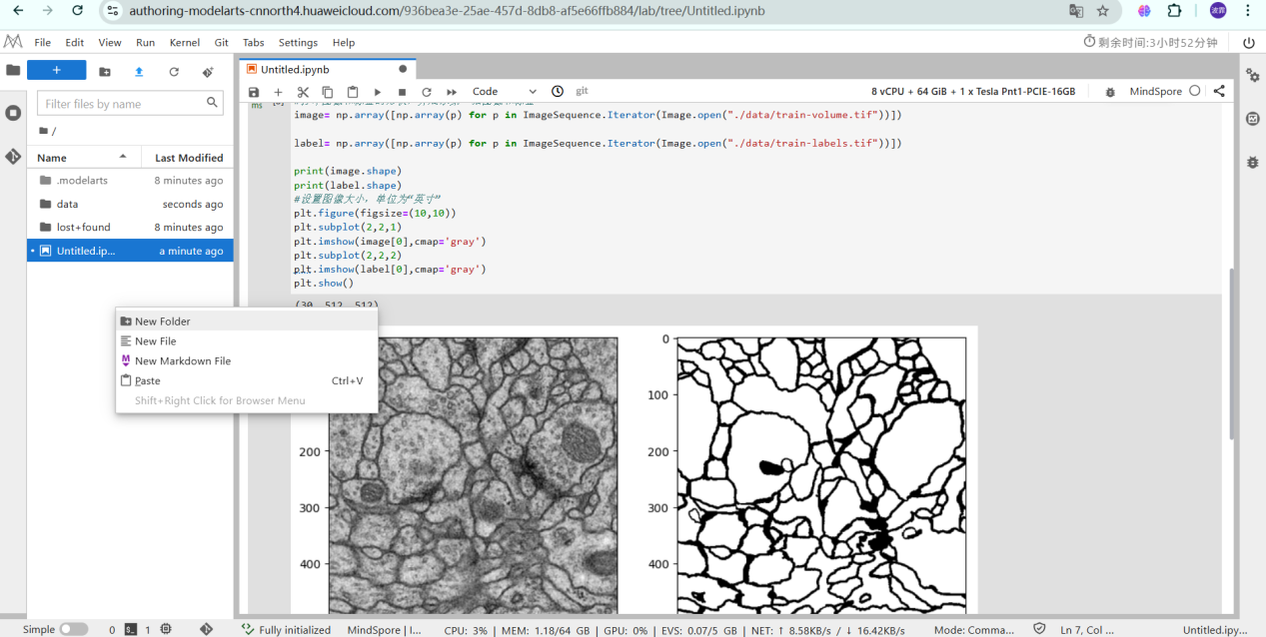
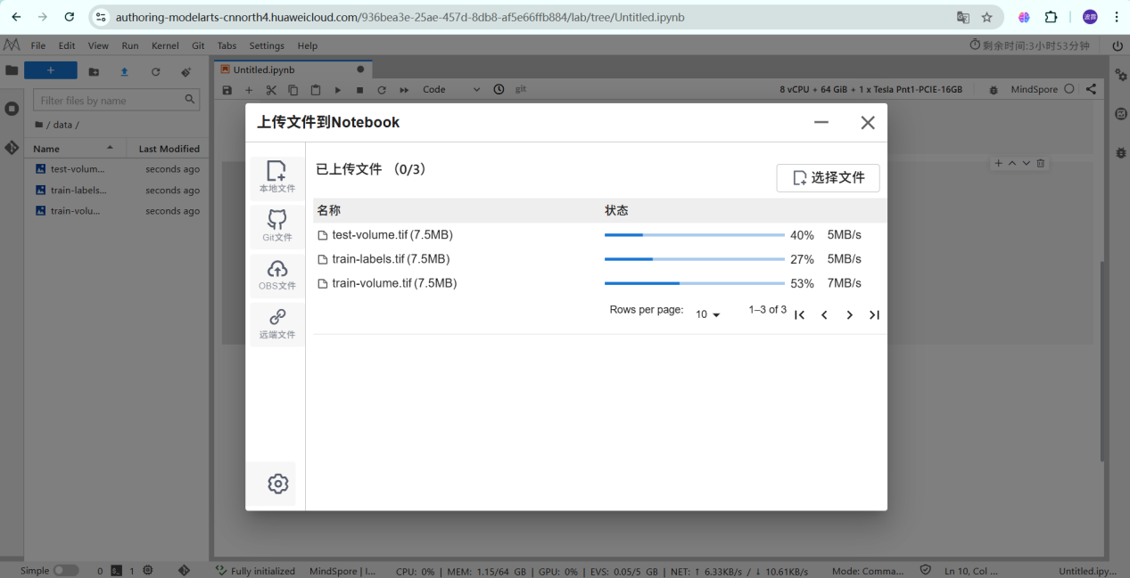
然后定义模型，开始训练。
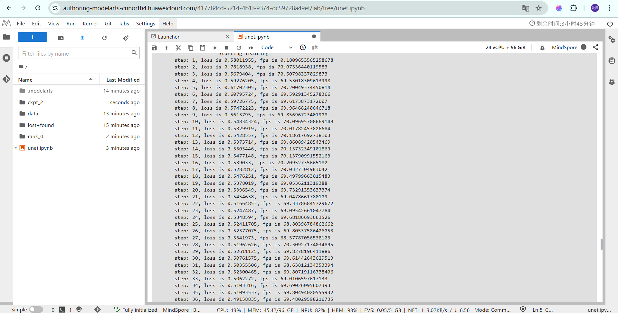
之后按照实验指导书以及实验要求做。（实验结束删除资源）

